Выбираем профессию

Инженер

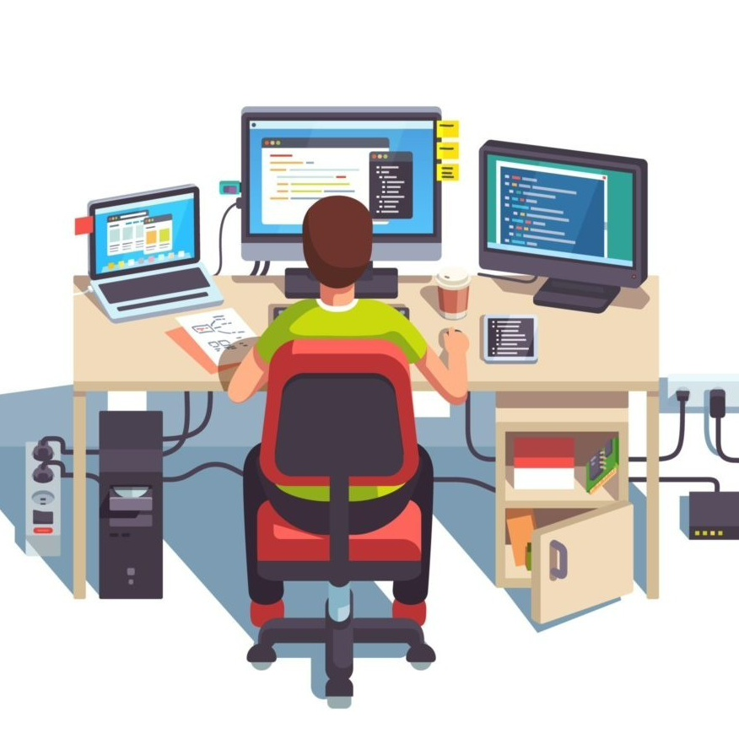

.

Слово инженер произошло от латинского слова «изобретательность».
Эти специалисты работают везде, где нужно что-то придумать, сконструировать, усовершенствовать.
В большинстве случаев специалисты вовлечены в жизненный цикл какого-либо технического изделия: осуществляют его проектирование, конструирование, пробные испытания, составляют описание процесса производства, отвечают за эксплуатацию и ремонт.
При необходимости участвуют в проведении научных исследований.

Конкретные задачи инженерного труда и требования профессии зависят от того, к какой профессиональной группе она принадлежит.
Условно можно выделить 4 такие группы:

- Конструктор (разрабатывает конструкцию прибора, оборудования и др.).
- Технолог (разрабатывает процесс изготовления, обработки изделия или продукта).
- Экономист (занимается экономическим анализом и планированием путей достижения определенных экономических результатов).
- Организатор (занимается хозяйственной деятельностью).

Инженерные специальности
Инженер-механик (Mechanical engineer)
Инженер-механик (mechanical engineer) — это специалист, который занимается проектированием, конструированием и эксплуатацией механического оборудования, машин, аппаратов в различных сферах производства и народного хозяйства. Профессия инженера-механика считается универсальной. Представители этой профессии участвуют в производстве материальных благ во всех отраслях народного хозяйства — от производства бытовых товаров до электронной техники и космических ракет.


Вступительные экзамены
Поступать на инженера можно не только после окончания школы (после 9 класса в колледж или после 11 класса в университет), но также и после окончания среднего учебного заведения. При этом вы можете выбирать очную форму обучения и полностью посвятить себя получению знаний либо выбрать заочный вариант и совмещать обучение в вузе с работой. Так, если вы решили поступать на инженера уже после получения диплома о среднем профессиональном образовании, то вам не нужно сдавать ЕГЭ. Первое, что предстоит сделать, это посетить приемную комиссию учебного заведения и уточнить, какие предметы необходимы для сдачи на вступительных экзаменах.
При этом следует иметь в виду, что вступительные экзамены вам придется сдавать не по общим предметам (как после окончания школы), а по узкоспециализированным дисциплинам. Конкретные дисциплины, необходимые для сдачи на внутреннем экзамене, будут зависеть от выбранного вами направления подготовки и программы обучения.

Инженер-электрик
Планирование электросетей при строительстве.
Подбор оптимальных материалов для электромонтажа.
Выявление причин сбоев и аварий, обслуживание и ремонт высоковольтных сетей.
Разработка графика ремонта электротехнического оборудования.
Какие предметы нужно сдавать абитуриенту для поступления на данную специальность?
Профильным здесь является математика. Дополнительно поступающий должен сдавать:
русский язык
физика, информатика и ИКТ или химия (на выбор абитуриента)
на усмотрение вуза – иностранный язык

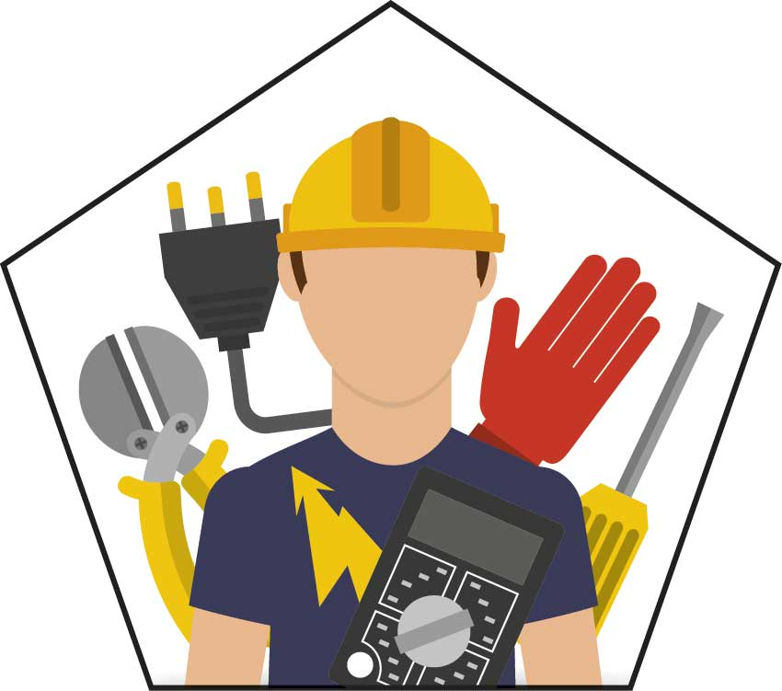
Инженер-энергетик
Обеспечивает бесперебойную работу, правильную эксплуатацию, ремонт и модернизацию энергетического оборудования, электрических и тепловых сетей, воздухопроводов и газопроводов. Определяет потребность производства в топливно-энергетических ресурсах, готовит необходимые обоснования технического перевооружения, развития энергохозяйства, реконструкции и модернизации систем энергоснабжения.
Профессию инженера-энергетика можно получить, поступив на одну из специальностей: «Теплоэнергетика и теплотехника», «Ядерные физика и технологии», «Строительство», «Электроэнергетика и электротехника», «Электроснабжение», «Строительство уникальных зданий и сооружений».
Абитуриенты сдают ЕГЭ по русскому языку, математике и физике или информатике и ИКТ.
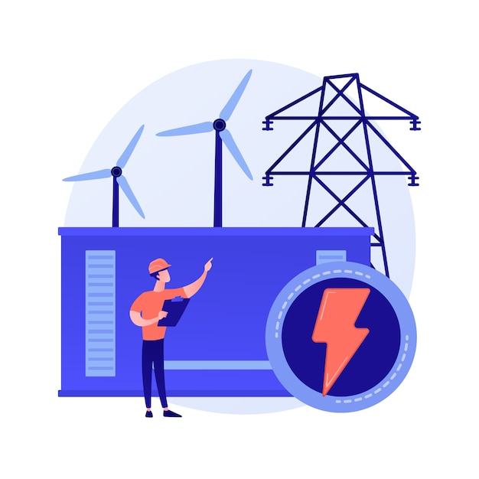
Инженер-строитель (civil engineer)
В задачи инженера-строителя входят:
планирование участка; проведение измерений, вычислений и построений в чертежах и натуре; точное планирование размещения сооружения; составление сметы и назначение сроков работ;
подбор специалистов для постройки и определение нужного количества рабочей силы;
расчет нужного количества материалов; подготовка технических заданий; контроль монтажа конструкции; контроль и проверка строительного процесса; оценка работы в соответствии с требованиями и установленными законом нормам.

Какие предметы сдавать на инженера-строителя
Обучение доступно выпускникам 11-го класса школ и абитуриентам с дипломами колледжа, успешно сдавшим ЕГЭ по:
- Русскому языку;
- Математике;
- Физике.
Проходной балл зависит от уровня подготовки поступающим предыдущего года, примерные значения публикуются на официальном сайте образовательного учреждения.
Профессия относится к творческим специальностям. Ряд профильных вузов проводит дополнительный конкурсный отбор в формате оценки портфолио выполненных рисунков. Работы демонстрируются в графике и цвете. Приемная комиссия оценивает:
- Знание и соблюдение основ композиции;
- Владение цветовой палитрой и применение правил сочетания оттенков;
- Художественный талант и общий эстетический вкус.
Выпускники колледжей могут сдать ЕГЭ по русскому языку, а экзамены по профильным предметам пройти в формате внутренних экзаменов. Формы оценки знаний:
- Собеседование и ответы по билетам;
- Письменное выполнение задач;
- Тестирование.
Оценка на внутривузовской аттестации выставляется по 100-балльной шкале для удобства составления общей рейтинговой таблицы абитуриентов.

Как поступить
Для поступления требуется подать заявление в приемную комиссию вуза лично или отправив письмо на электронный почтовый ящик с приложением пакета документов:
- Копия паспорта;
- Оригинал аттестата или диплома ссуз;
- Сертификаты единого госэкзамена;
- Медсправка 086у о допуске к учебе и отсутствии противопоказаний.
В заявлении указывается фамилия, имя, отчество поступающего, факультет «Дизайна» и специальность «Архитектурное проектирование».


Инженер-проектировщик
Инженер-проектировщик может работать в следующих местах:
строительная компания;
конструкторское или проектное бюро;
организация по ремонту гражданских и промышленных объектов;
НИИ со строительным уклоном;
архитектурная компания;
образовательное учреждение строительного профиля;
фирма по проектированию, созданию, обслуживанию инженерных систем;
предприятия, которые занимаются техническими исследованиями.
Для каждого направления характерны свои особенности, но работа в любом из них сопровождается высоким уровнем ответственности. По этой причине к представителю профессии предъявляются строгие требования.

Где учиться на инженера-проектировщика
Получить профессию проектировщика можно в строительных, архитектурных, технических, геологоразведочных, электротехнических вузах.
При выборе учебного заведения абитуриенту надо определиться с направлением будущей профессии. Если планируется проектировать здания, то необходимо выбирать специальность в вузе «Промышленное и гражданское строительство». Если больше привлекает разработка коммуникаций, то выбирать надо специальности: «Теплогазоснабжение и вентиляция», «Электроэнергетические системы и сети».
Проектировщики востребованы при строительстве дорог, мостов, тоннелей, высотных зданий, аэропортов и взлетных полос, атомных электростанций и портов.
Сейчас большим спросом пользуются инженеры – проектировщики нефтяных скважин, нефте-газодобывающих предприятий. Получить спецификацию можно в МФТИ, Томском политехническом университете, РГУ нефти и газа имени И.М. Губкина, Уфимском нефтяном техническом университете.
Кстати, на начальном уровне учиться на проектировщика можно пойти и после 9 класса, поступив в техникум или колледж, а затем продолжить учебу в вузе.

Какие предметы сдавать на проектировщика
Основные предметы, которые нужно сдавать на проектировщика математика, русский язык, физика. Математика исключительно профильная, база при поступлении не рассматривается.
Дополнительно могут потребоваться знания по химии при поступлении на специальности: проектирование нефтяных вышек, геологоразведка.

Инженер-проектировщик: категории.
Выпускник профильного ВУЗа, получивший специальность, но не имеющий опыта работы, не получает никакой категории. При наличии высшего специального образования и опыта работы в профильных организациях от 5 лет работнику присваивается III категория. Если такой сотрудник 2 года отработает на должности заместителя в инженерной области, ему будет присвоена II категория. Опыт работы не менее двух лет в качестве специалиста II категории дает право на получение I категории.

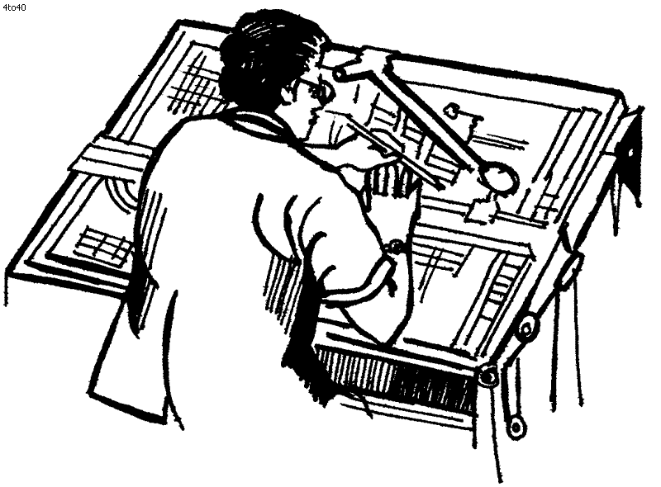
Инженер-конструктор (Designer)
В обязанности конструктора обычно входит:
Разработка новых изделий в соответствии с государственными стандартами и требованиями заказчика.
Создание проектной документации, чертежей.
Анализ эффективности разработанных изделий.
Расчет стоимости производства новинки.
Подготовка инструкций по эксплуатации.
Согласование работ с другими отделами, участвующими в производстве.
Участие в монтаже, сборке, пуско-наладочных работах.
Модернизация ранее разработанных изделий.
Инженер-конструктор должен многое знать и уметь. Например, он должен знать законодательство и государственные стандарты, системы и методы проектирования, возможности производства, правила оформления чертежей, особенности материалов, климатические условия и иные особенности при эксплуатации разрабатываемых изделий. Уметь рассчитывать устойчивость конструкции и ее долговечность, иметь опыт работы в соответствующей сфере и многое другое.

Для зачисления в высшее учебное заведение необходимо успешно сдать единый государственный экзамен. Предполагается обязательная демонстрация знаний по русскому языку и математике. В зависимости от программы ВУЗа абитуриенту также может понадобиться сертификат ЕГЭ по физике или химии.
У выпускников 9 класса имеется возможность осваивать специальность в средних специальных учебных заведениях – обучение в ССУЗе занимает от 34 до 46 месяцев.


Инженер-технолог (Мanufacturing engineer)
Под общим понятием инженер-технолог скрывается целый ряд специализаций, они зависят от особенностей производственно-технической направленности той или иной компании. Невзирая на существующие разновидности этой профессии, в любом случае для того, чтобы занять позицию старшего технолога, следует получить высшее техническое либо же среднее образование по техническому профилю.
Средне-специальное образование обычно получают по окончании 9 классов в школе, обучавшиеся в училище/техникуме 3-4 года.
Для поступления нужно сдавать такие предметы, как математика, физика и информатика.
В нашей стране насчитывается около 110 ВУЗов и свыше 200 образовательных специализаций, которые позволяют выпускникам учебного заведения претендовать на должность инженера-технолога.



Инженер-испытатель
Для инженера-испытателя существует множество специализаций. Этот инженер занимается проверкой самых различных устройств: от мелких деталей и приборов до судов и автомобилей.
Этот профессионал проверяет исправность техники, удобство её эксплуатации. В случае обнаружения недостатков и дефектов специалист устраняет их и повторно проверяет работу всего оборудования, проводит экспертизу его безопасности.
Нередко он является одним из соавторов технического устройства, поэтому участвует в его монтаже, написании инструкции и оформлении иной документации.

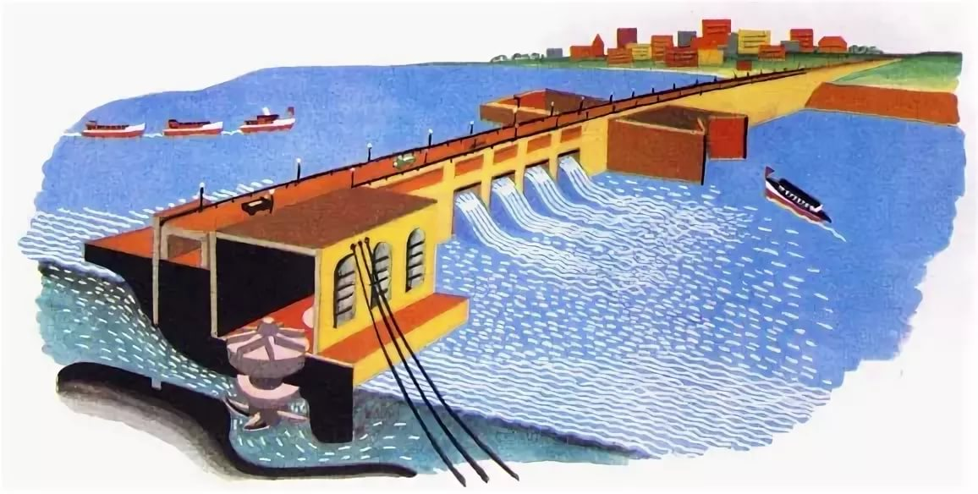

Инженер-гидротехник
Общее официальное название специальности инженера гидросооружений – «Гидротехническое строительство». Однако каждый инженер специализируются на определённом виде сооружений. И от этой специализации зависит содержание его работы.

Примеры специализации
Речные гидротехнические сооружения. Эта специализация подразумевает проектирование плотин, речных портов и причалов, судоходных каналов, шлюзов. Технический контроль при возведении сооружений и их использовании (эксплуатации).
Гидроэлектрические и насосные станции и гидроэнергетические установки. Проектирование гидросилового оборудования насосных станций, ГЭС и ГАЭС и т.д. контроль их монтажа, эксплуатации. Инженер этой специализации может заниматься и малой гидроэнергетикой.
Эксплуатация, ремонт и восстановление городских водных объектов. Проектирование, возведение, эксплуатация, ремонт городских гидротехнических сооружений (в том числе подземных), оборудования инженерно-экологической защиты, оборудования для использования энергии водных объектов и пр.
Водные пути, порты и сооружения на морском шельфе. Проектирование, строительство и эксплуатация портов и причалов, берегозащитных сооружений, морских шлюзов и пр.
Инженеры гидросооружений могут работать в проектных организация, гидроузлах, морских и речных портах. Они могут занимать должности инженеров, прорабов, инженеров-конструкторов, инженеров-технологов.
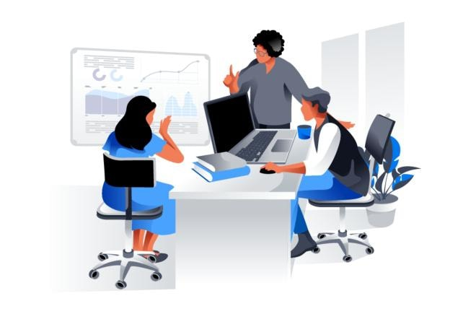
Инженер-электротехник (electrical engineer)

Образование
В первую очередь, инженер — это глубокая фундаментальная подготовка по таким техническим дисциплинам, как математический анализ в различных вариациях, инженерная графика (в более простом понимании — черчение), сопромат, материаловедение и множество других узкоспециализированных дисциплин, перечень которых зависит от конкретной направленности.

В процессе обучения студенты получают обстоятельную общетехническую, физико-математическую и другую естественнонаучную подготовку в зависимости от специальности. В школе хорошо надо знать физику, математику, черчение.

Специальности вузов и колледжей
Теплоэнергетика и теплотехника
Стандартизация и метрология
Машиностроение
Технологические машины и оборудование
Электроэнергетика и электротехника
Приборостроение
Материаловедение и технология новых материалов
Мехатроника и робототехника
Техносферная безопасность
Агроинженерия
Лесное дело
Радиотехника
Горное дело
Металлургия
Ядерные физика и технологии
Биотехнические системы и технологии
Наноинженерия

Для поступления на техническую специальность вам нужно сдавать такие школьные предметы, как математика, физика и русский язык. Однако в некоторых случаях перечень не заканчивается на этих дисциплинах – вам также может понадобиться химия или иностранный язык (обычно английский).

Вступительные экзамены
Поступать на инженера можно не только после окончания школы (после 9 класса в колледж или после 11 класса в университет), но также и после окончания среднего учебного заведения.
При этом вы можете выбирать очную форму обучения и полностью посвятить себя получению знаний либо выбрать заочный вариант и совмещать обучение в вузе с работой. Так, если вы решили поступать на инженера уже после получения диплома о среднем профессиональном образовании, то вам не нужно сдавать ЕГЭ. Первое, что предстоит сделать, это посетить приемную комиссию учебного заведения и уточнить, какие предметы необходимы для сдачи на вступительных экзаменах.
При этом следует иметь в виду, что вступительные экзамены вам придется сдавать не по общим предметам (как после окончания школы), а по узкоспециализированным дисциплинам. Конкретные дисциплины, необходимые для сдачи на внутреннем экзамене, будут зависеть от выбранного вами направления подготовки и программы обучения.

